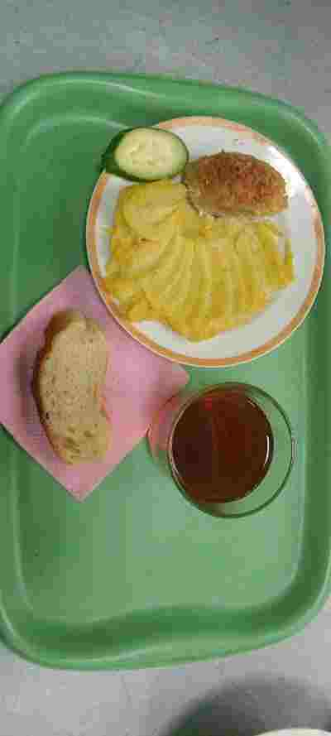
Завтрак – 9 декабря 2021 г.
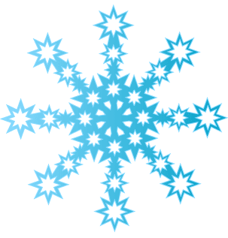
15 января 2022 г.
Завтрак

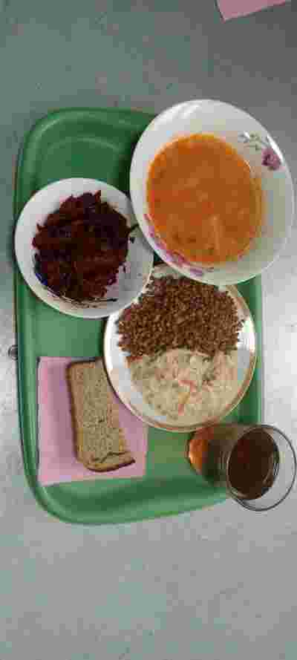

Обед

